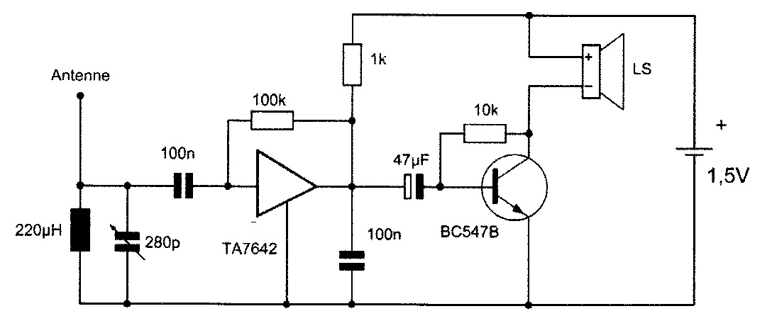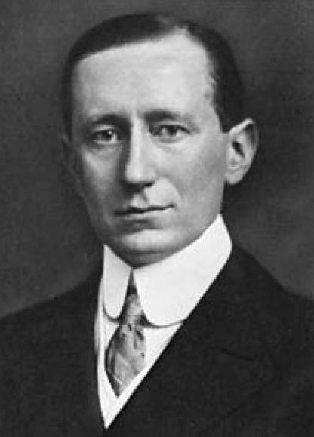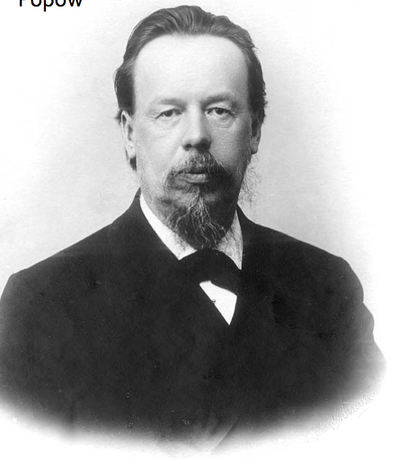

**3. Zeitspuren Elektrotechnik → Radio**

Beschreiben Sie anhand der wichtigsten Bauteile bzw. Baugruppen des Radios (siehe Schaltplan) den Weg eines Radiosignals: ausgehend vom „Äther“ durch das Radiogerät bis hin zum „Zuhörer“.

**Hinweis:** Die Bauteile bzw. Baugruppen nennen sowie auf deren Funktion im Radio eingehen.

**Physik-Klausur 12/1:** **Grundlagen der E-Technik**

**Name:** **Kurs: 23Ph4** **Datum: 16.12.13**

Viel Erfolg